**LAPORAN PRAKTIKUM**

**DASAR-DASAR PEMROGRAMAN PERTEMUAN KE-7**

Prosedur dan Fungsi (OOP Dasar)



Disusun Oleh:

Muhammad Fitroh Amrilla

(11190910000022)

Program Studi Teknik Informatika

Fakultas Sains dan Teknologi

2019/2020

1. **Pembahasan**
2. Mengetahui pengetian OOP
3. Mengetahui pengertian kelas dan elemennya
4. Mengetahui pengertian object
5. Mengetahui konsep OOP pada Java
6. Melakukan studi kasus dengan menggunakan konsep OOP dasar
7. **Dasar Teori**

Java merupakan bahasa pemograman yang berorientasi objek atau OOP (Object Oriented Programing). OOP merupakan paradigma atau atau teknik pemograman yaang berorientasikan objek. Tujuan OOP adalah untuk mempermudah pengembangan program dengan cara mengikuti model yang telah ada.

Kelas dapat didefinisikan sebagai cetak biru (bleprint) atau prototipe/kerangka yang mendefinisikan atribut (data) dan method (perilaku) umum dari sebuah objek tertentu. Atribut merupakan variabel yang dibutuhkan untuk program. Sedangkan method adalah representasi dari aksi yang akan dilakukan oleh sebuah objek. Fungsi dari method adalah mempermudah programer untuk mengelompokan perintah- perintah agar dalam penyelesaian masalah dapat dipecah mejadi beberapa bagian. Dalam Java method ini dibagi menjadi 2 jenis yaitu Fungsi dan Prosedur. Fungsi merupakan method / sub program yang mengembalikan nilai(return). Sedangkan prosedure merupakan method/ sub program yang tidak mengembalikan nilai dan biasanya dalam konversi java ditandai dengan keyword void. Kelas adalah pola (template) untuk pembuatan ojek dan objek adalah wujud nyata (instance) dari kelas.

Konsep OOP pada Java ada 3 yaitu,[1] Enkapsulasi adalah mekanisme yang mengikat data dan program bersama-sama agar tehindar dari interferensi dari luar. Contoh penggunaannya adalah *private* yang berarti atribut atau method hanya dapat diakses oleh objek itu saja. *Public* berarti atribut atau method dapat diakses oleh objek itu sendiri dan oleh objek lainnya. *P*rotectedberarti atribut dan method dapat diakses oleh objek itu sendiri dan turunannya. *Default* atau tanpa visibilitas berarti atribut dan method hanya dapat diakses oleh kelas-kelas yang berada dalam satu package[2] Inheritance atau pewarisan yaitu konsep penurunan sifat yang bisa dilakukan oleh programer saat membuat sebuah kelas dengan mewarisi sifat dari kelas yang sudah ada. Pewarisan ini dapat dilakukan secara bertingkat, sehingga sub kelas memungkinkan bisa melakukan sifat secara detail dari kelas supernya.[3] Polimorfisme adalah kemampuan sebuah objek untuk memutuskan method mana yang akan diterapkan padanya, tergantung letak objek tersebut dalam jenjang pewarisan.

1. **Latihan**
2. Membuat program menghitung luas dan keliling persegi panjang menggunakan prosedur.

Source Code :

* Prosedur

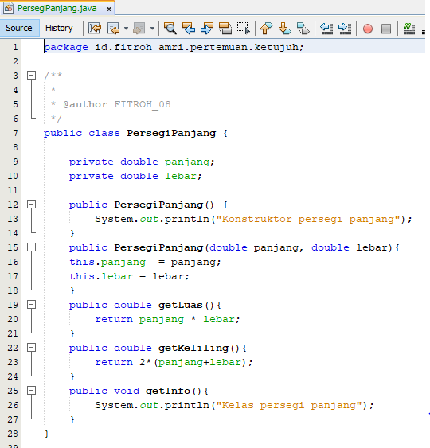

-Aplikasi

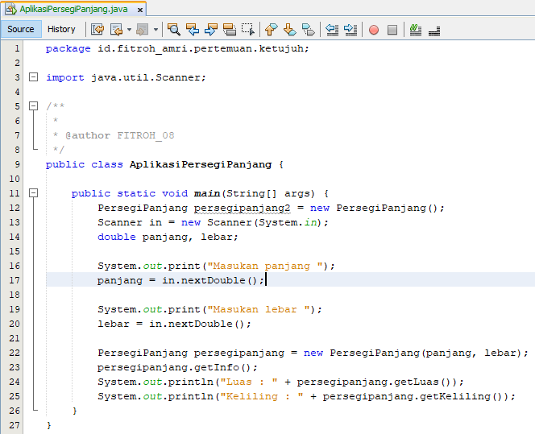

Output :

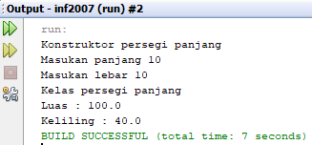

1. Membuat program menghitung luas segitiga menggunakan prosedur.

Source Code :

-Prosedur

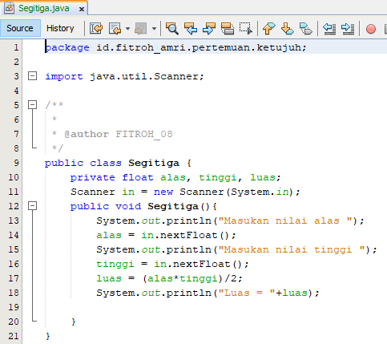

-Aplikasi

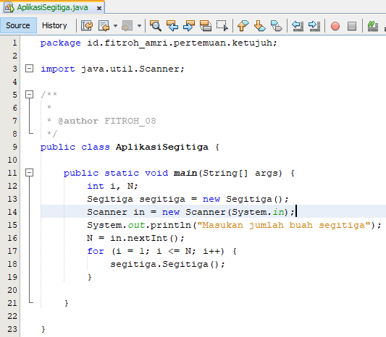

Output :

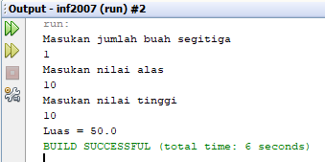

1. Membuat program menghitung luas segitiga menggunakan prosedur dengan parameter.

Source Code :

- Prosedur

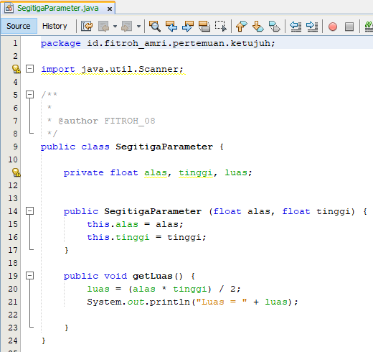

-Aplikasi

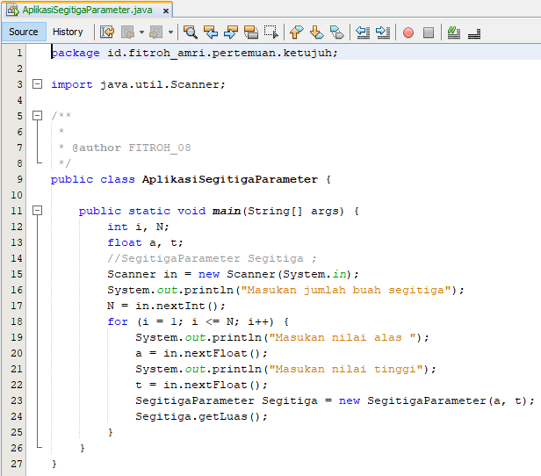

Output :

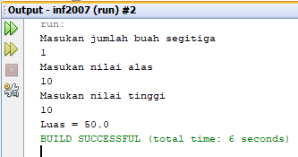

1. Membuat program menghitung fungsi 2x2 +5x-8

Source Code :

- Fungsi

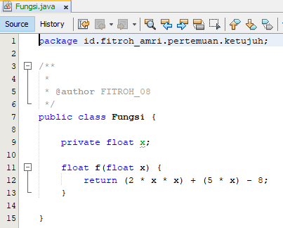

-Aplikasi

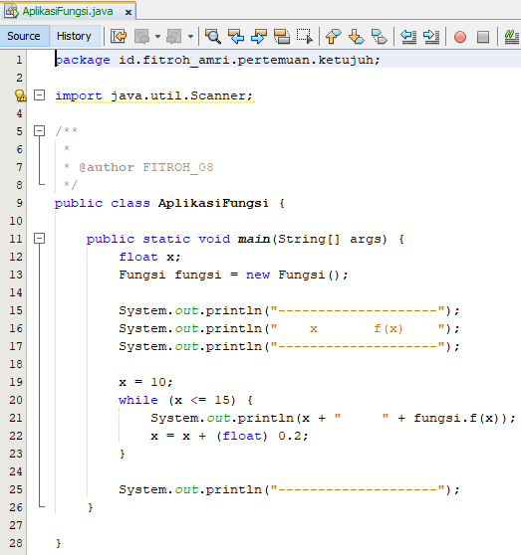

Output :

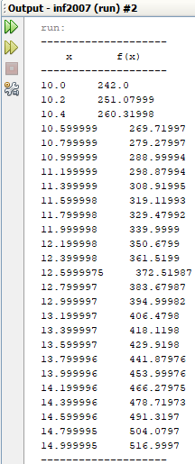

1. Membuat program menentukan tahun kabisat menggunakan fungsi.

Source Code :

-fungsi

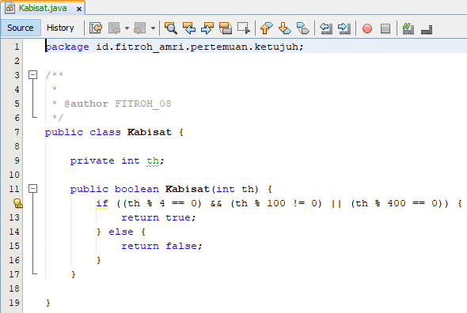

-Aplikasi

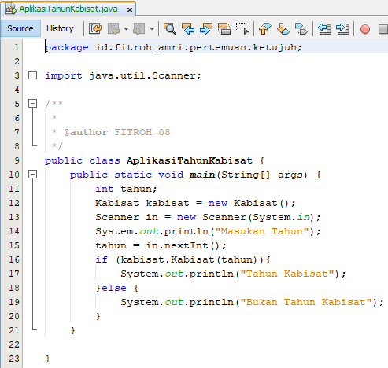

Output :

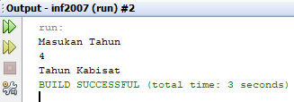

1. Membuat program menentukan bilangan genap menggunakan fungsi .

Source Code :

-Fungsi

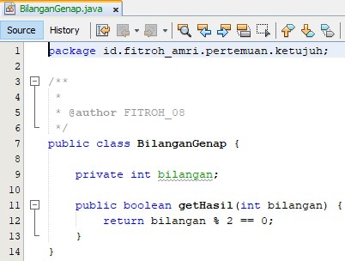

-Aplikasi

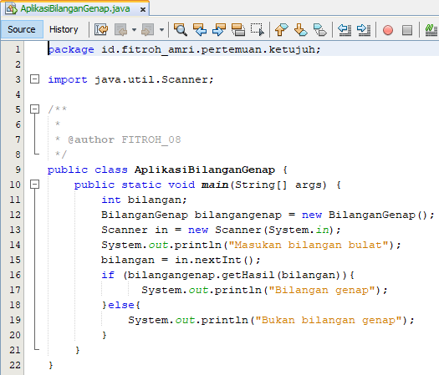

Output :

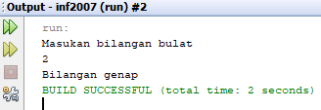

1. Membuat program menentukan bulan dengan menginput nomor bulan menggunakan fungsi.

Source Code :

-Fungsi

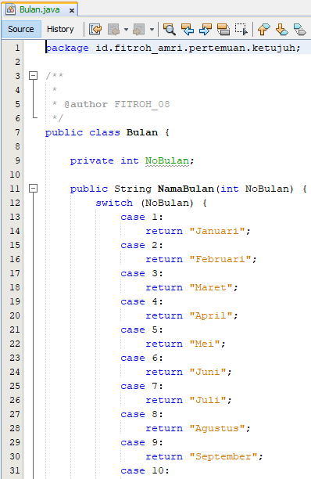

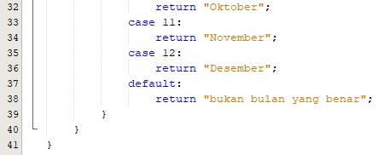

-Aplikasi

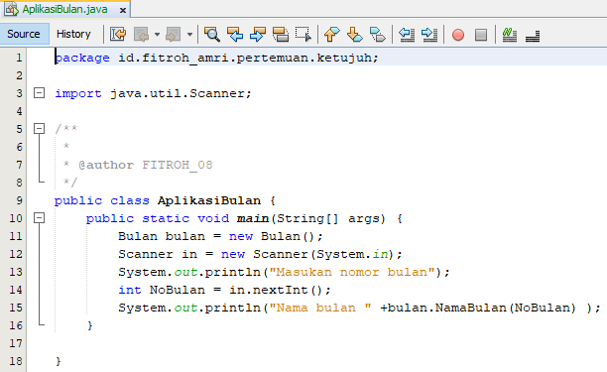

Output :

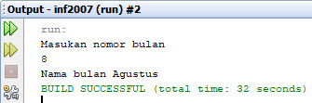

1. **TUGAS**
2. Membuat program menghitung jumlah N buah bilangan genap

Source Code :

-Prosedur

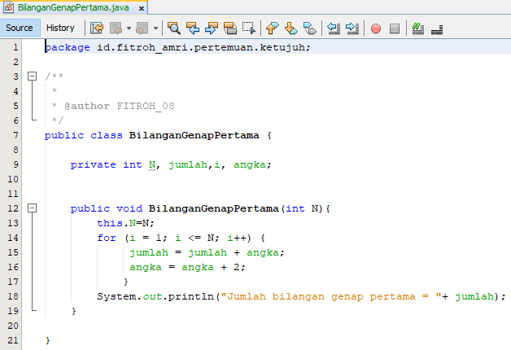

-Aplikasi

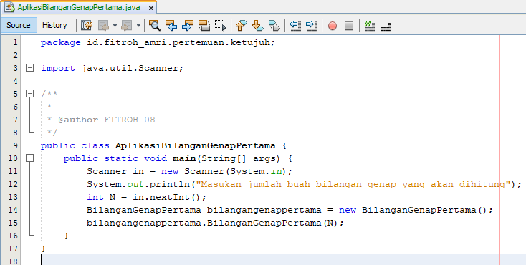

Output :

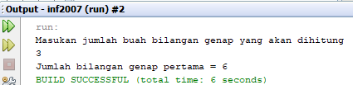

1. Membuat program menghitung rata-rata

Source Code:

-Perosedur

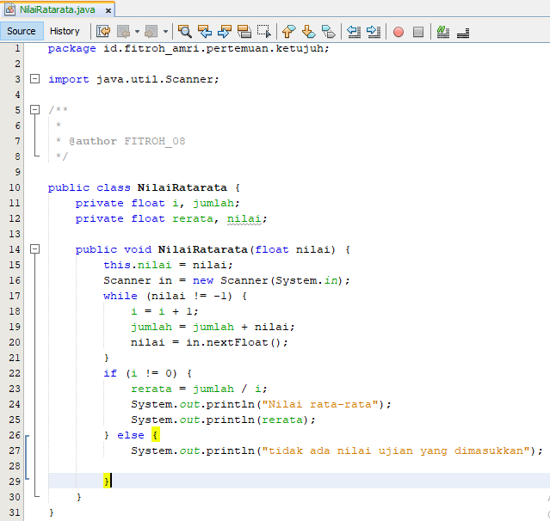

-Aplikasi

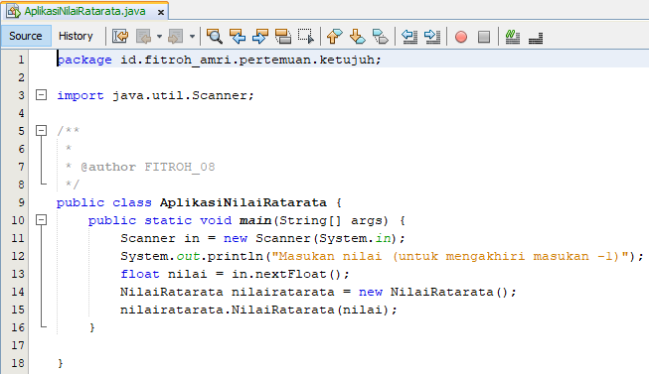

Output :

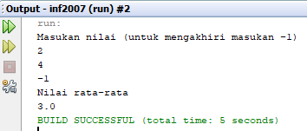

1. Membuat program menghitung fungsi *d* =

Source Code:

-fungsi

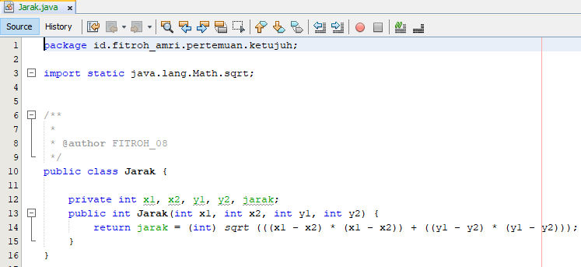

-Aplikasi

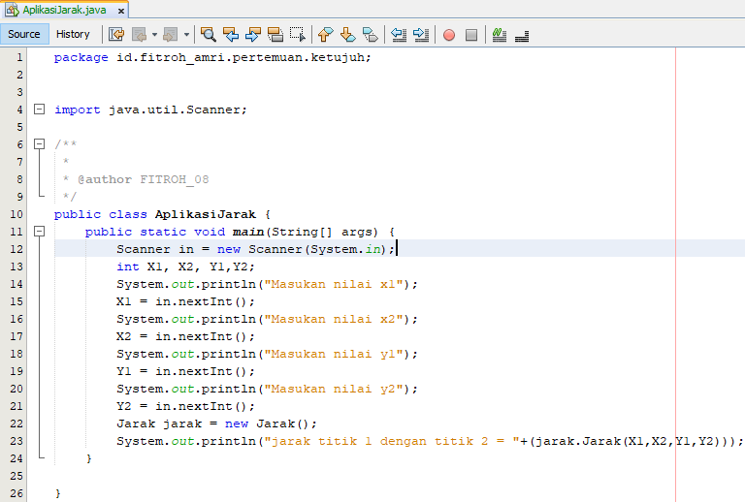

Output :

